- 在个人站点中导入皮肤文件，
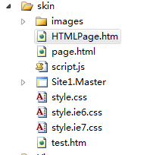
- 创建一个新的test.html文件，复制皮肤文件代码，并清理内容。
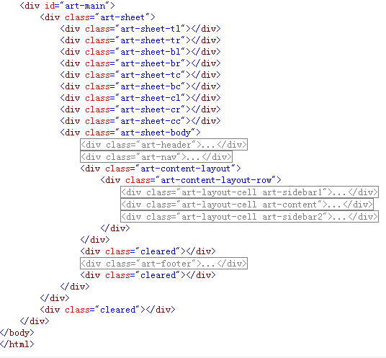
清理内容之后，效果
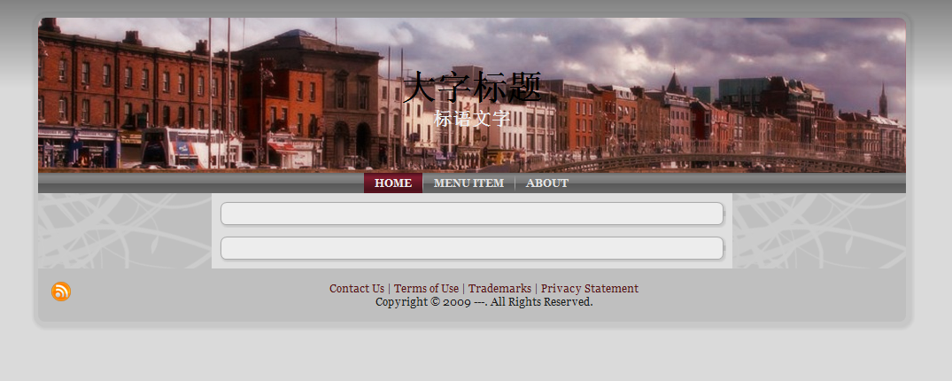

- 创建一个新页面，在上一步的皮肤页面上加上3个内容模块。
- 文章列表模块：用<a>标签显示文章标题
- 登录模块：用table实现外观，功能暂无。
- 文章内容模块：点完<a>标签内容模块中的内容进行刷新。
如下图
